
Andres Gomez Thomas
Brard Thibault
Escudéry Julien
Lapalu Jérémy

Dossier d’analyse et de conception
Projet tuteuré « Grill »

Destinataires :  M. Chancogne, M. Caplain | Promotion : 2009-2010
SOMMAIRE

Introduction : 3

Nouveau MOT 4

Architecture MVC 6

Diagramme des classes métier 7

Diagramme des classes 8

contrôleurs 8

SNI 9

SEP 10

Maquettes d’écrans 11

DSS Nouveau 12

DSS Charger 12

DS Nouveau 13

Diagramme des Classes participantes 13

Règles logiques 14
Introduction :

Description sujet :
« Gratte-ciels » est un jeu papier consistant à placer des bâtiments sur une grille de façon à ce que chaque ligne et colonne ne comporte qu’un seul immeuble d’une taille donnée. Pour placer les premières bâtisses, une série « d’observateurs » est donnée au joueur le renseignant sur le nombre de grattes ciels présents dans leur champ de vision.
Problématique :
Le projet consiste à développer une application graphique de génération et d’aide à la résolution de grilles basées sur les règles de « Gratte-ciels ». Cette application doit répondre aux besoins suivants :
- Résolution automatique de grilles de jeu
- Génération de grilles
  - Automatique lors du lancement d’une partie
  - Préalable au jeu, capable d’être stockée et chargée.
- Aide à la résolution de grille pour le joueur
- Gestion du niveau de difficulté des parties

Nouveau MOT
Utilisateur
Décision de l’utilisateur
UT1
Début de partie
CIU
Choix entre charger une grille existante, en démarrer une nouvelle de taille t et de difficulté d ou encore en générer une nouvelle de taille t et de difficulté d
Charger partie
Nouvelle partie
Générer grille

Grilles

Grille chargée
Nouvelle grille
a ou b
b
a
UT2
Jouer
CIU
A
Compléter grille

Demande aide

Nouvelle grille
A
UT1
Si grille complète
Si grille pas fini
Grille complète
Si la grille est correcte on peut rejouer sinon on affiche que la grille est fausse
Grille correcte

Rejouer
Arrêter

Grille fausse
UT5
Fin de partie
CIU
UT3
Génération grille
CIU
Génération spontanée
Sauvegarde
Retour
UT1

Grilles

UT4
Choix difficulté
CIU
Saisie difficulté
UT3

Dans tous les cas
UT1

UT1

Architecture MVC
Modèle

Observateur

Grille

Case

Vue
DlgPrincipale

DlgJeu

DlgGrilleDeJeu

DlgGeneration

DlgAutoGénérer

DlgAccueil

DlgDifficulteGeneration

DlgChargement

DlgARegles

Contrôleur
CtlrVues

CtrlRegles

CtrlMaître

Diagramme des classes métier

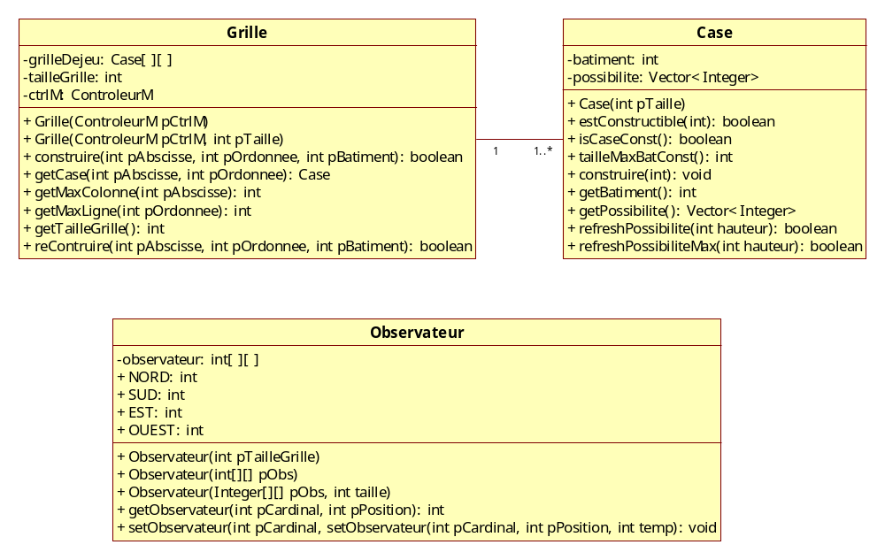

Diagramme des classes

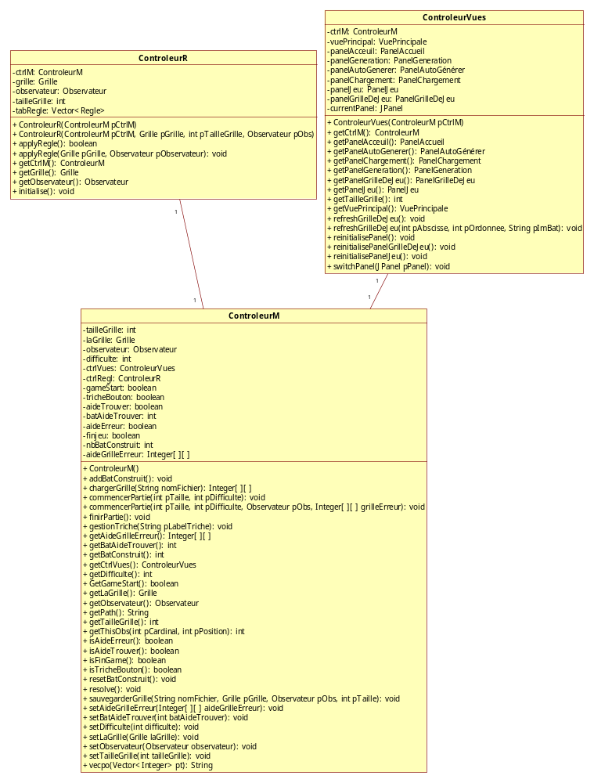
contrôleurs

SNI
GRILL
Nouvelle partie
Difficulté
Taille
Grille
Charger
Commencer
Charger grille
Générer grille
Sauvegarde
Grille
Aide
Bâtiment
1
1
1
1
Difficulté
1
Taille
1
Aide
Saisie bâtiment
Génération spontanée

BP_Nouveau
BP_Charger
BP_Générer
FP_GRILL
BD_Jouer
SIV_Grille
BP_Tricher
(optionnel)
LD_Taille
LD_Difficulté
BP_Jouer
BP_Retour
BD_Nouveau
LD_Partie
SIV_Grille
BP_Jouer
BP_Retour
BD_Charger
LD_Taille
SIV_Grille
BP_Vérification
BP_GenSpontanée
BP_Sauvegarde
BP_Retour
BD_Générer
BD_Difficulté
LD_Difficulté
BP_OK

SEP

Maquettes d’écrans

GRILL
Jeu
Aide
?
X
-
Nouveau
Charger
Générer

DSS Nouveau

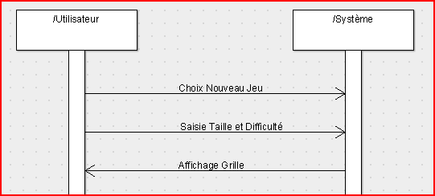

DSS Charger

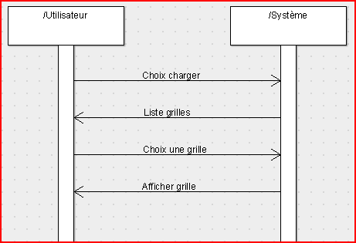

DS Nouveau

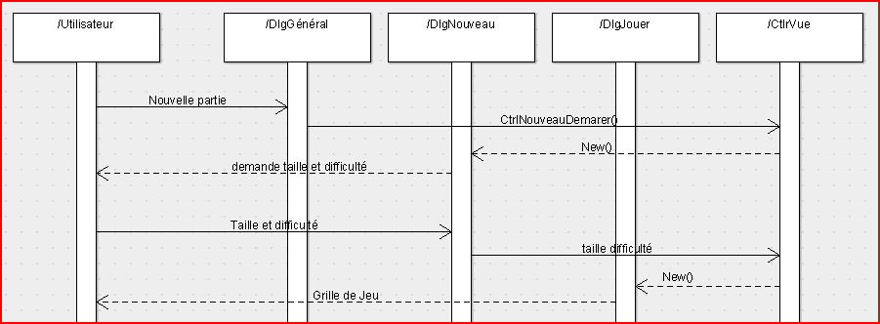

Diagramme des Classes participantes

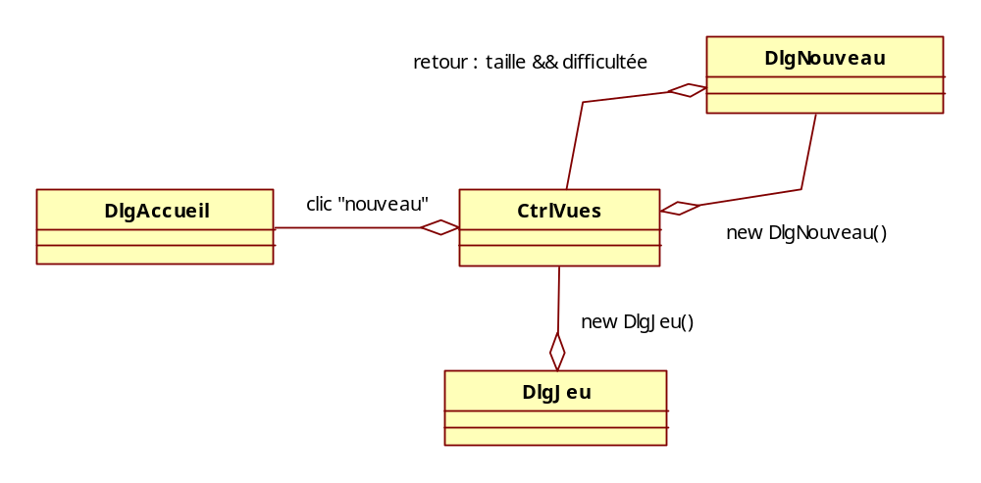

Règles logiques

- Impossibilité d’avoir deux même bâtiment sur une ligne /colonne

- Si un bâtiment est placé
  - Aucun bâtiment ne peut y être placé

- Observateur = 1
  - le plus haut des bâtiments (taille de la grille) collé à l’observateur

- Observateur = taille de la grille
  - Suite des bâtiments dans l’ordre croissant

- Observateur = 1 ET opposé = 2
1 | Max | … | … | Max-1 | 2

- S’il manque un (et un seul) élément sur une ligne/colonne
  - il est implicite

- Observateur!= 1 (de hauteur n)
  - Tout bâtiment de taille (n-1) ou sup ne peux être à une distance de n de l’Observateur

- Impossibilité d’avoir plusieurs fois l’observateur 1 ou n sur une ligne / colonne

- Dernier type bâtiment :
S’il manque un seul bâtiment d’une certaine hauteur dans une grille, sa place est implicite.

- Dernier bâtiment possible :
Si une case ne contenir qu’un seul type de bâtiment alors on construit celui-ci

- Règle 5 :
Soit une grille de taille.
Nous avons donc pour une case donnée un bâtiment de taille b.
La taille maximum d’un bâtiment pour une case et un observateur n donnée est :

- ImpoMax :
Cette règle gère le cas d'un bâtiment trop grand pour être placé à côté d'un observateur.
Sorte de généralisation (avec le contexte des bâtiments déjà placé) de la règle précédente.

- Taille minimale :
Cette règle enlève les bâtiments de taille min des cases distantes (non adjacente) de l'observateur.

- Observateur = 2 et contruitN1 :
Cette règle permet le placement du bâtiment de taille max sur une ligne/colonne devant l'observateur 2 si l'unicité est respecté (soit que les bâtiments derrière celui de taille max soient construit.

- Observateur = 2 et Taille Grille = 1 :
Gère le cas observateur de taille tailleGrille-1 en face de 2.

- Pioupiou :
Permet de comparer les vecteurs de possibilités entre eux pour les simplifier si possible.

- Observateur voit n moins 1 :
Quand un observateur voit n-1 bâtiment et que toutes les cases n’ont pas été construites, le bâtiment le plus grand restant ne peut pas être placé sur toutes les cases constructibles non adjacentes à l’observateur devant le bâtiment de taille max.

